VALGUSTITE MÜÜK LEDSHOP OÜ-S

IDU0111 Äriprotsesside modelleerimine ja automatiseerimine

Aineprojekt

Juhendaja: Tarmo Veskioja
Üliõpilane: Marite Rõõm
142364EALB
Üliõpilase meiliaadress: mariteroom@gmail.com
Õppekava nimetus: Logistika

Tallinn 2017
Sisukord
Sissejuhatus 3
1 Ettevõtte tutvustus ja struktuur 4
2 Juurutatav protsess 6
2.1 Äriprotsesside praegune kirjeldus (AS IS) 6
2.2 Olemasoleva protsessi simulatsioon, analüüs ja puudused 9
3 Lahenduse (TO BE) kirjeldus 14
3.1 Äriprotsesside uus kirjeldus (TO BE) 14
3.2 Uue äriprotsessi simulatsioon 18
3.3 Ärireeglid 22
3.4 Lahenduse ärimudel 22
4 Protsessi realiseerimise tehniline lahenduse eskiis 23
4.1 Süsteemi kasutajad (Rollid) 23
4.2 Liidesed 23
4.3 Protsessi andmevahetus ja e-dokumendid 23
4.4 Lahenduse arhitektuuri eskiis 24
5 Projektiplaan 25
Lisad 27
Lisa 1. Näidis tellimuse blanketist, mis läheb tööliste kätte 27
Lisa 2. Näidis arveblanketist 28

Sissejuhatus
Ledshop OÜ on valgustite tootmise, tarnimise ja müümisega tegelev ettevõte. Ettevõte alustas tegevust aastal 2012 jae- ja hulgimüüjana. Tänaseks on lisandunud põhitegevuste hulka ka tootmine.
Ettevõttel oli varem olemas e-pood, mis ei olnud väga efektiivne, sest ettevõtte juhtidel puudus huvi e-poe ülal pidamisele, keskenduti palju suurklientidele. 2016. aasta algusest on ettevõte taas mõelnud e-poe avamisele, sest palju ostetakse kaupa, mida oleks kliendil lihtne e-poest ise tellida. Samuti on kliendid tagasisides öelnud, et e-pood oleks hea kiire võimalus tellimiseks. Lisaks arvestades tänapäeva inimesi ja nende ostuharjumusi, siis võib täheldada, et kasvanud on järjest enam ostmine e-poodidest, seega konkurentsivõime säilitamiseks tuleb mõelda erinevaid lahendusi.
Projekti eesmärgiks on pakkuda võimalus e-poe näol efektiivsemaks klientide teenindamiseks. Suurendada positiivsete lõppude esinemise tõenäosust. Näidata ära kui palju võib muutuda ressursside hõivatuse tase väiksemaks. Hinnata kas e-poe avamine on otstarbekas ja aitab müüki suurendada vähendades samal ajal tegevjuhtide koormust.

1 Ettevõtte tutvustus ja struktuur
Ledshop OÜ on leedvalgustite tootmise, tarnimise ja müümisega tegelev ettevõte. Ettevõte alustas tegevust aastal 2012 jae- ja hulgimüüjana ning on nüüdseks välja arenenud tootvaks ettevõtteks. Ledshop OÜ tegevusala hõlmab endas lisaks müügile ja tootmisele ka valgustuse planeerimist, projekteerimist ja kavandamist, pakkudes kliendile täislahendust tema soovist teostuseni.
Eesmärgiks on pakkuda klientidele LED tehnoloogial põhinevat valgustuslahendusi. Ettevõte püüab tagada klientide rahulolu pakkudes parimat hinna ja kvaliteedi suhet. Samuti on eesmärgiks seatud võimalikult lühikesed tarneajad. Strateegilise eesmärgina võib veel välja tuua, et firma pakub imporditud valgustitele 2 aastat garantiid, aga enda toodetud valgustisarjale 7 aastat garantiid. Ettevõtte visioon on luua säästlikum ja ökonoomsem tulevik, mis avaldab säästvat mõju loodusele. Kasvatada klientide arvu aastaks 2022 50% võrra. Aastaks 2022 suurendada enda kaubamärgi all toodetud valgustite hulka 10% kogu müügist.
Firma tellib Hiinast otse tootjatelt leedvalgusteid. Laos hoitakse ainult kaupa, millele on pidev nõudlus. Näiteks valgustite näidised, leedribad, -profiilid ja -paneelid. Valgusteid müüakse suuremate kogustena äriklientidele, kuid järjest enam on klientideks ka eraisikud, kuid nende ostetavad kogused on väiksemad. Koostööd tehakse erinevate mööblitootjatega, kahe elektrikuga ja ehitusettevõtetega.
Firmas töötab peale nende lisaks kaks tootmistöölist. Kasutatakse ka renditööjõudu kui tegu on suuremate projektidega ja olemasoleva töötajakskonnaga ei ole võimalik tähtajaks valmis jõuda. Firma struktuur on lihtne diferentseeritud. Ledshop OÜ-d juhib kaks tegevjuhti, kes vastutavad teatud kindlate valdkondade eest, teisel tasandil on tootmistöölised. Kuna ettevõtte on mikroettevõte, siis ei ole otstarbekas kohandada keerukat struktuuri. Lihtne struktuur toetab eesmärkide elluviimist. Antud struktuur on paindlik ja nõuab väheseid kulutusi ülalpidamiseks. Samuti on igaühe panus silmapaistev.
Põhiprotsessid on valgustite tellimuse vastuvõtmine, valgustite või nende komponentide tellimine, valgustite tootmine, ladustamine ning valgustite projekteerimine ja planeerimine.

2 Juurutatav protsess
Üks põhitegevustest on klientide tellimuse täitmine, sellega seoses on üheks põhiprotsessiks tellimuse vastuvõtmine. Juurutavaks protsessi muudatuseks on pakkuda klientidele võimalust tellida e-poe vahendusel. Lisaks jääks alles ka võimalus tellimus esitada e-maili kaudu, kui toodet pole e-poes valikus (ei leia seda) või vajatakse ka valgustite projekteerimist. Hetkel toimub tellimuste esitamine enamasti e-kirjade teel, mõnikord harva ka telefonikõne vahendusel.
Uus protsess tagab kliendimugavuse tellimuse esitamise protsessis ja samuti tõstab klienditeeninduse kiirust. Uus protsess vähendab ka tegevjuhtide hõivatust tellimuse vastuvõtmise protsessis . Kui klient teab mida ja kui palju antud tooteid soovib, saab ta teha tellimuse e-poe vahendusel, samuti automaatselt suunab e-pood arve tasumisele panka. Viimase 1,5 aasta jooksul on sagenenud püsiklientide tellimuste (korduvtellimuste) arv, seega enamus kliente juba teab, mida täpselt soovib. Sellisel juhul jääb ära mitmekordne kirjavahetus ja hinnapakkumiste tegemine. Klient saab toote hindadega tutvuda e-poes ja sobivate toodete korral tellida need e-poest.

2.1 Äriprotsesside praegune kirjeldus (AS IS)
Protsessiks on tellimuse esitamine (Joonis 1). Protsessis esineb kaks rolli: klient ja tegevjuht.
Klient algatab protsessi algsündmusega ’Tekib vajadus/soov’. Klient soovib saada kontakti müüjaga otsides kontaktandmeid internetist ettevõtte koduleheküljelt kasutades andmeobjekti ’Veebileht’. Klient kirjutab müüjale oma soovist, kus määratleb probleemi ja millist lahendust soovib. Samuti mõnel kliendil on ettekujutus konkreetsest kaubast, mida soovib. Kiri ei ole ametlik ja seetõttu andmeobjekti kirjale ei lisandu.
Tegevjuhil toimub sõnumi tüüpi vahesündmus ’Saabub kiri kliendilt’. Järgneb tegevus sõnumi vastuvõtmine, mille all on mõeldud tutvumist sõnumi sisuga. Tegevjuht analüüsib kliendi soovi kasutades andmeobjekte ’Tooted ja hinnad’ ning ’Tootekataloogid’, et teada saada, kas kliendi soovi on võimalik täita ja mida pakkuda, kui soovi on võimalik täita koostatakse andmeobjekt ’Pakutav lahendus’.
Järgneb välistav andmepõhine lüüs ’Kas soovi on võimalik täita?’. Kui soovi ei ole võimalik täita, saadab tegevjuht kliendile selle kohase sõnumi. Klient võtab saadetud sõnumi vastu ja protsess lõppeb lõppsündmusega ’Võimatu täita’. Kui soovi on võimalik tegevjuhil täita, koostab tegevjuht andmeobjekti ’Hinnapakkumine’ kasutades andmeobjekte ’Pakutav lahendus’, ’Tootekataloogid’ ja ’Tooted ja hinnad’.
Järgmisena saadab tegevjuht kliendile hinnapakkumise meilile (andmeobjekt ’Hinnapakkumine’ on manusena meilis kaasas). Klient võtab vastu meili koos andmeobjektiga ’Hinnapakkumine’ ning tutvub sellega kasutades andmeobjekti ’Hinnapakkumine’. Järgneb välistav lüüs ’Kas hinnapakkumine sobis?’, kus kliendil tuleb taaskord otsustada. Kui hinnapakkimine ei sobinud jätab ta tellimise sinnapaika ja toimub 2 nädalat pärast hinnepakkimise saamist lõppsündmus ’Pakkumine ei sobi’.
Kui kliendile üldiselt pakkumine sobis, toimub tegevus ’Soovib täiendada/muuta’. Soovi mõtlemise juures ei kasutata andmeid. Klient saadab täiendused/muudatused tegevjuhile. Tegevjuht võtab vastu sõnumi tegevusega ’Võtab vastu täiendused/muudatused’. Järgnevalt viib ta muudatused ja täiendused andmeobjektil ’Hinnapakkumine’ sisse. Selle tulemusel muudetakse andmeobjekti ja saadetakse taas kliendile parandatud hinnapakkumine meilile. Klient võtab hinnapakkumise vastu, tutvub sellega (kasutades taas andmeobjekti ’Hinnapakkumine’ ja jõuab tagasi välistava lüüsini ’Kas sobis?’.
Kui kliendile sobib täielikult hinnapakkumine, siis toimub tegevus ’Saadab kinnitussõnumi“. Tegevjuht võtab kinnitussõnumi vastu, koostab arve andmeobjekti ’Hinnapakkumine’ põhjal. Selle tegevuse käigus koostatakse uus andmeobjekt ’Arve’. Tegevjuht saadab arve kliendile (manusena on kaasas andmeobjekt ’Arve’, klient võtab selle vastu. Järgneb tegevus ’Tasub arve’, kus kasutatakse andmeobjekti ’Arve’, et saada vajalikud andmed ja summa. Tegevuse käigus koostatakse andmeobjekt ’Maksekorraldus’. Tegevjuht kontrollib arve tasumist, kasutades andmeobjekti ’Pangaväljavõte’ ning annab tellimuse täitmiseks. Selle tegevuse käigus kasutatakse taas andmeobjekti ’Arve’. Protsess lõppeb lõppsündmusega ’Tellimus on saadetud täitmisele’.
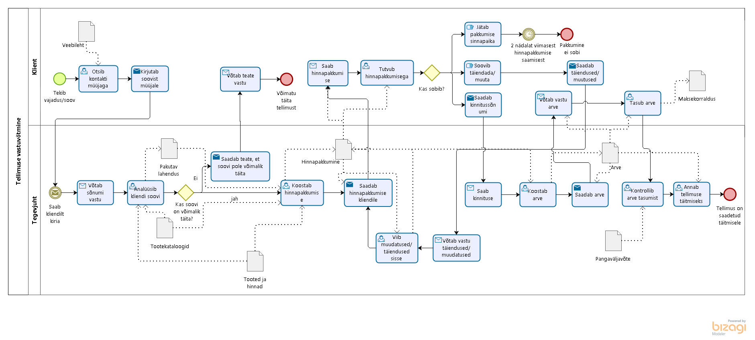Joonis 1. Praeguse protsessi (AS IS) mudel

2.2 Olemasoleva protsessi simulatsioon, analüüs ja puudused
Kliendil tekib soov, ta kirjutab tegevjuhtidele soovist. Kahest tegevjuhist üks analüüsib soovi ja uurib kas on võimalik soovi täita. Kui soovi pole võimalik täita saadab ta kliendile selle kohase teavituse. Kui soovi on võimalik täita koostab ta hinnapakkumise, mille saadab kliendile meilile. Klient tutvub sellega ning otsustab kas pakutu sobib. Kui ei sobi, siis jätab ta pakkumise sinnapaika, kui sobib, siis ta kas kinnitab selle või saadab muudatused/täiendused tegevjuhile meilile. Vajadusel viib tegevjuht täiendused/muudatused hinnapakkumisse sisse ja saadab taas meilile. Kui hinnapakkumine on kinnitatud kliendi poolt koostab tegevjuht arve, klient tasub arve. Tegevjuht kontrollib arve tasumist ning annab tellimuse töölistele täitmiseks. Siit ilmneb mitmeid puudusi, mis on toodud SWOT analüüsis (Tabel 2). Eelkõige suureks miinuseks on mitmekordne e-kirjade vahetamine ja möödarääkimise oht. Teiseks suureks miinuseks on tegevjuhi hõivatuse kõrge tase ühe kliendiga tegelemisel.
Mudelisse on määratud erinevad hargnevuste tõenäosused. Soovi on võimalik täita 60% juhtudest. 40% juhtudest ei ole võimalik täita ja protsess lõppeb. Enamasi ei ole firmal võimalik täita soove, kus küsitakse disainvalgusteid ja jõulutulesid, kuna nende hind kipub eraisikutele mitte kohane olema (väikeste koguste tellimine ja tarnimine Eestisse on kallim kui suuremate koguste korral, seega ka hind kõrgem kui supermarketites või disainvalgustite poodides). Neile, kelle soovi on võimalik täita koostatakse hinnapakkumine. Hinnapakkumine on täiuslik, vaid 33% tõenäosusega, täiendamist vajab 33% tõenäosusega ja hinnapakkumine ei sobi 34% tõenäosusega. Enamasti ei sobi hinnapakkumised just hinna poolest, sest eraisikud sageli võrdlevad leedvalguseid luminofoorvalgustitega, mis ilmselgelt on leedidest osavamad. Tellimused saabuvad iga 80 minuti tagant.
100 soovi kohta antud mudeli korral on kogu aja kulu keskmiselt 12 päeva 18 tundi 20 minutit ja ooteaeg on kokku 21 tundi 51 minutit. Keskmiseks ajakuluks on 3 tundi 4 minutit. Ooteaeg moodustab koguajast 7,1%.
Sajast soovist jõudis positiivse lõpuni 39 tellimust. Negatiivseid lõppe oli kaks. Üks neist oli kui pakkumine ei sobi, mida esines 100 soovi kohta 36. Teine oli kliendi poolt esitatud soovi on ettevõttel võimatu täita, mida esines 25 korral. Kokkuvõte on toodud tabelis 1. Negatiivse lõpu võib tingida asjaolu, et tellimuse esitamise protsess on suhteliselt pikk. Klient, kes teab kindlalt, mida ta soovib peab ootama hinnapakkumist, selle kinnitama ja alles siis saab arve ning kõige viimaks saadetakse tellimus komplekteerimisele/tootmisele kui see on tasutud. Selline pidev mitmekordne meilide saatmine on paraku tülikas püsiklientidele. Selline meilivahetus sobib hästi neile klientidele, kes täpselt ei tea mida ja kui palju vaja oleks nõuetekohase valgustuse saamiseks.
Tabel 1. Erinevate lõppude esinemine 100 tellimuse kohta AS IS mudelis
Lõpp | Esinemise sagedus 100 tellimuse kohta
Tellimus on saadetud täitmisele | 39
Pakkumine ei sobi | 36
Võimatu täita tellimust | 25

Tööjõukulu on kahel tegevjuhil kokku 3200 € kuus. Kahel töötajal kokku 2500 € kuus. Hetkel on ettevõttel 180 püsiklienti, kes on ühe aasta jooksul rohkem ostnud kui ühe korra. Lisaks on ühekordsed kliendid. Hetkel on hinnapäringule vastamise aeg tegevjuhil määratud kuni 5 tööpäeva. Väga suurte projektide korral on kuni 10 tööpäeva. Ühe tellimuse korral kulub hinnapakkumise tegemiseks enamjaolt 1 tund.
Ressurssideks on kaks tegevjuhti vaikimisi, kes saavad teenindada kordamööda kliente. Tegevjuhi ressursi kasutuseks on 63,7% ja kliendil 0,08%. Tegevjuhid suhteliselt hõivatud vaadeldavas protsessis ja seetõttu tuleks vähendada antud näitajaid, et tegevjuhtidel jääks aega ka teiste protsessidega tegelemiseks. Kõige pikemaajalised tegevused tegvjuhil on hinnapakkumise koostamine ja selle täiendamine/parandamine. Kliendil kõige pikemaajaliseks tegevuseks on hinnapakkumisega tutvumine. Väikeses firmas on oluline, et inimesed oleksid mitmekülgsed ja suudaksid tööülesandeid täita laiahaardeliselt näiteks kauba projekteerimisest pakkimiseni. Tabelis 2 on koondatud SWOT analüüsiks kokku AS IS ehk praeguse mudeli tugevused ja nõrkused ning võimalused ja ohud.
Tulemuskaardil (Tabel 3) on toodud pikemaajalised eesmärgid ja sihid, nende mõõdikud ja tegevused tulemuste saavutamiseks. Need aitavad areneda ettevõttel ja püsida õigel kursil. Üldine missioon on pakkuda kliendile kiiret ja mugavat tellimise võimalust ning visioon on aastaks 2026 sooritatakse enamus (90%) tehinguid e-poe vahendusel ja tellimuste arv on suurenenud 50%.
Kokkuvõtlikult: Mõõdikuteks on tööjõukulu, positiivse lõpu saavate soovide arv 100-st soovist, arve koostamiseks kuluv aeg, e-kirjadele vastamise aeg (koos vajadusel hinnapakkumise tegemisega), 100 tellimuse kohta kuluv kogu ajakulu, ooteaeg ja keskmine ajakulu 1 tellimuse kohta.
Tabel 2. SWOT analüüs
S – Tugevused | W- Nõrkused
- Täpne ja asjakohane klienditeenindus  - Madal kulu kodulehekülje ülalpidamiseks  - Kerge kasutamine klientidele, kellel pole kogemusi veebipoest tellimisega  - Iga pakkumist on võimalik muuta, kohandada vastavalt soovidele  - Kontakt firma esindaja ja kliendi vahel | - Ressursimahukas (kaks tegevjuhti peab pakkumistega tegelema)  - Aeganõudev (aeglane teenindus)  - Arved ei koondu automaatselt ühte andmebaasi  - Mitmekordne meilide saatmine  - Mittevajalike hinnapakkumiste tegemine
O – Võimalused | T - Ohud
- Personaalne tegelemine iga kliendiga, st klient saab oma küsimustele otse vastused ning ootustele vastava kauba  - Kliendi mõjutamine ostu sooritama, võimalus selgitada parimaid külgi  - Usalduslike suhete loomine | - Möödarääkimised  - Vead arvetes ja erinevad hinnad erinevatel klientidele  - Ebatäpne laoarvestus  - Kaduma läinud arved  - Klient leiab lühema ooteajaga pakkumise ja ostab valgustid mujalt  - Klient ei viitsi pikalt arutada ja mitmete  e-kirjade kaudu asju ajada  - Väikefirma ei paku kindlustunnet kliendile

Tabel 3. Tulemuskaart
 | Eesmärk | Mõõdikud | Sihid | Algatused, tegevused
Finantsid | Vähendada püsikulusid  Rohkem tellimusi jõuab positiivse lõpuni | Tööjõukulu  Kliendiga tegelemise kulu  Täitmisele saadetud tellimuste arv 100 tellimuse kohta. | Arve koostamine elektrooniliselt programmi abil uut mudelit rakendades >70%.  Klient saab enamuse kauba info veebist (e-poest). Saab valida kauba mida soovib ja tellib otse. Vajadusel helistab/saadab meili ja küsib nõu.  Esialgselt 39 tellimust läheb vähemalt täitmisele, pärast e-poe avamist jõuab täitmisele 50% külastajate tellimust. | Süsteemis koostakse tellimus ja arve  E-poodi täiendatakse ja peetakse täpset arvestust laoseisu üle. E-pood pakub võimalust ka väiksemal mahul valgustite planeerimise võimalust.
Klient | Muuta teenus kliendile kiiremaks.  Kliendirahulolu  Rohkemate klientide soovid saavad täidetud | Tellimuse esitamise ajakulu  Veeblehe külastajate tagasiside  Erisoovide esitamise ja pakkumise esitamise suhe | Vähendada tellimuse esitamiset kuni täitmisele saatmise ajakulu >35% kokku kahe aasta jooksul.  Tagasiside 90% positiivne.  Esialgselt tõsta 50%-ni, e-poe avamisel erisoove täita >50% ulatuses | Tellimuse tegemise info liigub automaatselt läbi infosüsteemi tegevjuhini.  Klientidele pakkuda tagasiside jätmise võimalust ja probleemide korral lahendust.  Julgustada kliente kirjutama soovidest, teha kirjutamise võimalus otse veebilehelt.
Protsess | E-poe avamine ja tellimise protsessi automatiseerimine, sellega seosuses klientide ooteaja vähendamine.  Võtta kasutusele laoprogramm ja ühendada see e-poega | Käsitsi koostatavate dokumentide arvu vähenemine  Statistika tellimuse esitamise ajakulu vähenemisest.  Laoseisu täpsus | E-poe tellimustele koostab arve süsteem ehk >70% arvetest.  Kogu ajakulu vähenemine >35%. Ooteaja vähenemine >80%.  Vähemalt 98% täpsus laoseisu arvestuses. E-poes vigu maksimaalselt 1% ulatuses. | Süsteemi kasutuselevõtmine, andmete sisestamine e-poodi ja laoprogrammi, e-poe loomine  Lihtne ja selge õpetus klientidele e-poest tellimisest, võimalikult palju automatiseerida ja lihtsa arusaadava süsteemi loomine.  Ühendada laoprogramm ja e-pood.
Personal ja õppimine | Täiendada tegevjuhtide müügialaseid teadmisi.  Tegevjuht oskab teha lihtsamaid toiminguid kodulehe haldamises ja e-poe täiustamisel. | Kodulehekülje ja e-poe  haldamise kulu vähenemine.  Laoprogrammis oleva kauba ja riiulis oleva kauba vahe.  Müügi suurenemine. | 90% tegevustest veebipoe ja kodulehe haldamises teostavad tegevjuhid.  Laoprogramm on 98% täpsusega kauba arvestuses.  Müügi suurenemine 10%. | Koolitada personali IT ja müügitöö alaselt.  Teisele tegevjuhile määrata uued ülesanded ja vastavalt sellele koolitada.

3 Lahenduse (TO BE) kirjeldus
Uus protsess muudab kliendi jaoks tellimuse esitamise enamjaolt lihtsamaks ja iseseisvamaks, sest viimasel 1,5 aasta jooksul on palju tekkinud püsikliente, kes teavad täpselt, mida ja kui palju neil vaja läheb. E-poest tellimise võimalus kiirendab tellimuse protsessi. Tegevjuhi seisukohalt hoiab kliendi iseteenindus aega kokku. Jääb ära ka üleliigsete hinnapakkumiste tegemine püsiklientidele, näiteks mööblitootjatele, kes korduvalt soovivad samu tooteid. Samuti saab rohkem pühenduda päringutele, mis saabuvad meili teel. Lisaks jääb rohkem aega valgusarvutuste tegemisele, sest praegusel hetkel peavad mõlemad tegevjuhid tegema rohkelt ületunde, et saada kõik tööd valmis.

3.1 Äriprotsesside uus kirjeldus (TO BE)
Protsessiks on tellimuse esitamine. Protsessis esinevad rolle on kaks: klient ja tegevjuht.
Klient algatab protsessi algsündmusega ’Tekib vajadus/soov’. Toimub tegevus ’Klient külastab veebilehte’, kus asub e-pood ja tutvub toodetega, kasutades andmeobjekti ’Tooted ja hinnad’, lisaks märgitakse iga ülatus andmeobjektile ’Veebilehe külastajate statistika’. Tegevusele järgneb välistav lüüs ’Kas on vajadus projekteerimiseks?’. Kui ei ole vajadust järgneb teine välistab lüüs ’Kas soovitud toode on olemas?’. Kui soovitud toodet ei ole veebipoes, tuleb otsustada kas kirjutada oma soovist tegevjuhile. Kui klient otsustab, et ta ei kirjuta, siis toimub tegevus ’Lahkub lehelt’, selle tegevuse juures täieneb andmeobjekt ’Veebilehe külastajate statistika’ (märgitakse, et ei tellinud ega kirjutanud müüjale). Järgneb lõppsündmus ’Lahkumine lehelt’ ja protsess lõpeb.
Kui esimese välistava lüüsi juures leidis klient, et ta vajab ka valgustite projekteerimist või kui soovitud toodet lehel ei olnud, aga kolmanda välistava lüüsi juures otsustas klient kirjutada tegevjuhile oma soovist, saadab ta tegevjuhile sõnumi oma soovist ja ootustest. Tegevjuht võtab kirja vastu. (Tegu ei ole ametliku kirjavahetusega ja seetõttu ei teki andmeobjekte). Tegevjuht analüüsib kliendi soovi lugedes kirja ja uurides andmeobjekte ’Tooted ja hinnad’ ning ’Tootekataloogid’. Tegevjuhil tuleb otsustada ’Kas soovi on võimalik täita?’. See on modelleeritud välistava lüüsi abil. Kui soovi ei ole võimalik täita, saadab tegevjuht kliendile teate meilile. Klient saab teate, et pole võimalik täita. Protsess lõpeb lõppsündmusega ’Võimatu täita’.
Kui kliendi saadetud soovi on võimalik täita, siis koostab tegevjuht hinnapakkumise, kasutades selle juures andmeobjekte ’Tooted ja hinnad’ ning ’Tootekataloogid’. Tegevuse tulemusena koostatakse andmeobjekt ’Hinnapakkumine’. Tegevjuht saadab hinnapakkumise kliendile (manuses on andmeobjekt ’Hinnapakkumine’). Klient võtab hinnapakkumise vastu (andmeobjekt ’Hinnapakkumine’). Järgneb kliendi poolt tutvumine hinnapakkumisega (andmeobjektiga ’Hinnapakkumine’). Kliendil tuleb otsustada kas hinnapakkumine sobis talle. Kui ei sobinud jätab ta hinnapakkumisele vastamata ja toimub lõppsündmus ’Ei vasta pakkumisele’. Kahe nädala pärast kui klient ei ole vastanud hinnapakkumisele toimub lõppsündmus ’Pakkumine ei sobi’.
Kui hinnapakkumine sobis saadab ta kinnituse tegevjuhile. Tegevjuht võtab kinnituse vastu ning koostab arve kasutades selleks vastavat tarkvara. Tegevuse tulemusena koostatakse andmeobjekt ’Arve’, mis saadetakse kliendile. Klient võtab arve (andmeobjeti ’Arve’) vastu ning tasub arve, vaadates vajalikke andmeid ’Arvelt’. Arve maksmise tegevuse käigus koostatakse andmeobjekt ’Maksekooraldus’.
Minnes tagasi suhteliselt algusesse välistava lüüsi ’Kas soovitud toode on e-poes olemas?’. Toote olemasolu korral saab klient lisada valitud tooted ostukorvi ja valib kauba kättesaamise viisi. Toodete lisamiseks ostukorvi kasutab klient andmeobjekti ’Tooted ja hinnad’, sellest tegevuse käigus koostab süsteem ’Tellimuse’. Kättesaamise viisi valimiseks kasutab klient andmeobjekti ’Tarneviisid, tarnepunktid, pakiautomaatide nimekiri ja hinnad’.
Kui kaup on lisatud ostukorvi ja valitud kättesaamise viis, koostatakse arve automaatselt, kasutades ’Tellimus’ ning ’Tarneviisid, tarnepunktid, pakiautomaatide nimekiri ja hinnad’. Arve koostamise käigus tekib andmeobjekt ’Arve’. Klient vaatab arve (andmeobjekti ’Arve’) üle ning tasub selle, kasutades taaskord andmeobjekti ’Arve’.
Pärast kliendi poolt arve tasumist, teeb tegevjuht paralleelselt kaht tegevust , vaatab tellimust kasutades andmeid ’Tellimus’ ning samal ajal kontrollib makse teostatust, kasutades andmeobjekti ’Pangaväljavõte’. Kui mõlemad tegevused on tehtud, kinnitab tegevjuht lõplikult tellimuse ning pärast kinnitamist käivitub automaatne skript ’Saadab tellimuse täitmiseks’, kus saadetakse töölistele andmeobjekt ’Tellimus’.

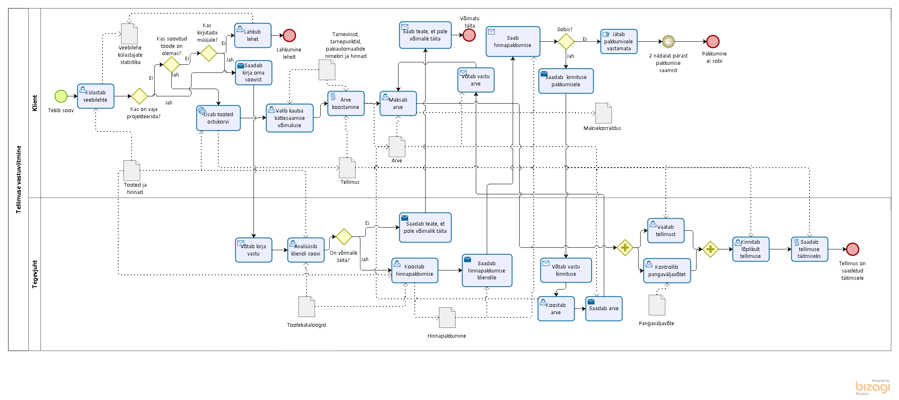
Joonis 2. Tulevase protsessi (TO BE) mudel

3.2 Uue äriprotsessi simulatsioon
E-poe avamisega tuleb inimestel esimese asjana peale veebilehe külastamist otsustada kas on väja ka valgustite projekteerimist. Kui vajab siis tuleb koheselt kirjutada müüjale. Kui ei vaja siis tasub otsida toodet e-poest ja sealt tellida. Kui toodet e-poes ei ole tuleb otsustada kas kirjutada müüjale või lahkuda lehelt. 12% klientidest soovib valgustite projekteerimist, ülejäänud 88% enam-vähem teavad oma soove. Soovitud toode on e-poes olemas 70%-lise tõenäosusega. 30% soovidest ei ole võimalik e-poe toodetega täita või klient ei leia õigeid tooteid. Tegevjuhile saadetud kirjad jagunevad järgmiselt: 80% ei saada kirja ja lahkuvad lehelt ning 20% saadab kirja. Kliendi saadetud soovi on võimalik täita 65% juhtudest, 35% juhtudest ei ole võimalik täita. Koostatud hinnapakkumine sobib 75% juhtudest, 25% jätab pakkumisele vastamata.
100 soovi kohta kulub antud mudeli järgi 7 päeva 18 tundi 50 minutit ja ooteaeg on kokku 3 tundi 34 minutit. Keskmiseks ajakuluks on 1 tundi 49 minutit. Ooteaeg moodustab koguajast 1,9%. Tabelis 4 on toodud võrdlevalt ajakulu AS IS ja TO BE mudeli korral.
Tabel 4. AS IS ja TO BE mudeli ajakulu võrdlus
Ajaliik | 100 soovi kohta ajakulu
 | AS IS mudel | TO BE mudel
Kogu ajakulu | 12p 18h 20min | 7p 18h 50min
Ooteaeg | 21h 51min | 3h 34min
Keskmine ajakulu | 3h 4min | 1h 49min

Positiivse lõpu leiab 100 soovist simulatsioonimudeli tulemusena 54 kliendi soovi. Kui toodet pole e-poes olemas lahkub lehelt 3 klienti 100-st. Võimatu on täita 27-t soovi 100-st ja tegevjuhi pakkumine ei sobi 16-le inimesele 100-st. Seega võib öelda, et positiivse lõpu leiab 100 soovist 38,5% rohkem kui praeguse mudeli korral. Negatiivse lõpuga tulemus väheneb 24,6% kui praeguse mudeliga. Kuna enamus ettevõtte kliente on püsikliendid, siis positiivse lõpu leiab rohkem soove seetõttu, et tellimus on võimalik kiirelt teha, samuti on e-poes näha kas kaup on laos või kaua välismaalt tarnimine aega võtaks.
Tabel 5. AS IS ja TO BE mudeli korral võrdlus positiivsesse lõppu jõudmisest.
Lõpp | 100 soovi kohta lõpud
 | AS IS mudel | TO BE mudel
Tellimus on saadetud täitmisele | 39 | 54
Pakkumine ei sobi | 36 | 16
Võimatu täita | 25 | 27
Lahkumine lehelt | Lõpp puudub | 3
Kokku | 39 positiivset ja 61 negatiivset lõppu | 54 positiivset ja 46 negatiivset lõppu

Ressurssideks on kaks tegevjuhti vaikimisi. Tegevjuhi ressursi kasutuseks uue mudeli järgi on 33,18% ja kliendil 0,07%. Seega mõlemate ressursside kaasatus on vähenenud (Tabel 6). Tegevjuhi hõivatus on vähenenud, sest ta ei pea enam nii palju hinnapakkumisi tegema ja kõikide klientidega meili teel suhtlema, samuti on arve koostamiseks kuluv aeg vähenenud, sest seda uue programmiga automaatselt koostada. Klient ei pea enam pidevalt meilide saatma ja vastu võtma. Klientide hõivatus on vähenenud 12,5%- Tegevjuhi hõivatus on vähenenud 47,9%. Tegevjuhtide töökulu siinkohal üldiselt ei vähene, kuna tegevjuhid peavad vaatama oma ülesanded üle ja tasuks jätta üks tegevjuht tegelema ainult tellimustega. Teine saaks tegeleda teiste protsessidega, kuna praegusel hetkel kaht tegevjuhti kasutades on mõlema hõivatus suhteliselt madal.
Tabel 6. Ressursside hõivatus praeguse ja tulevase protsessi käigus
Ressurss | Praegune protsess (AS IS) (%) | Tulevane protsess (TO BE) (%)
Klient | 0,08 | 0,07
Tegevjuht | 63,69 | 33,18

Tabelis 7 on toodud tulevase protsessi SWOT analüüs, mis on koostatud simulatsiooni põhjal ja kajastab punkte, mida koostaja peab oluliseks.

Tabel 7. SWOT analüüs tulevasele protsessile

S – Tugevused | W- Nõrkused
- Kiire tellimuse esitamise võimalus kui soovitud kaup on e-poes olemas  - Tegevjuhil jääb rohkem aega projekteerimiseks ja vajadusel hinnapakkumiste tegemiseks  - Jäävad ära ülearuste hinnapakkumiste tegemine  - Võimalus pakkuda ühtset ja lihtsat soodustussüsteemi  - Ühele kliendile kulub vähem aega, saab tegeleda uute klientide otsimisega või arendada oma tooteid  - Arved koonduvad ühte andmebaasi  - Arved koostatakse e-poes automaatselt  - E-poest otse võimalus tasuda arvet pangalingi abi  - Vähem paberil ja dokumendifailidega tegelemist | - Kallim ülal pidada kodulehekülge koos e-poega  - Kliendi ja müüja vaheline kontakti puudumine, müüja ei saa selgitada, miks üks või teine toode hea ja mõjutada klienti ostma
O – Võimalused | T - Ohud
- Vajadusel personaalne tegemine kui klient kirjutab ja soovib projekteerimist või hinnapakkumist  - Kasvatada kliendibaasi  - Rohkem reklaami kiirele ja lihtsale tellise võimalusele  - Kõigile kliendigruppidele oma kaubavaliku pakkumine, mis on lihtsalt leitav vastavatest kategooriatest | - Inimesed ei võta omaks ega hakka kasutama e-poodi eelistades otsesuhtlust firma esindajaga  - Kliendid arvavad, et sobivat toodet pole kui nad e-poest ei leia ega vaevu kirjutamagi  - Liides ei tööta korralikult

Praeguse (AS IS) ja tulevase (TO BE) protsesside SWOT analüüsi võrdluses on näha, et tugevusi on rohkem ja nõrkusi vähem uuel mudelil. Võrreldes tugevusi on näha, et uus mudel on koostatud selle põhjal, et teenindada kliente võimalikult kiiresti ehk vähendada ooteaegu. Lisaks püütakse uue mudeli kaudu koondada arved ühte andmebaasi. See aitab paremini silma peal hoida firmas toimuval. Praegune mudel on üles ehitatud iga kliendiga individuaalsele tegelemisele, mida paraku uus mudel enamjaolt ei võimalda. Heade kliendisuhete hoidmine on oluline. Võrreldes nõrkusi, siis saab öelda, et praeguseid nõrku külgi on arvesse võetud ja mudel vastavalt koostada, et nõrgad küljed oleks pigem uues mudelis tugevuseks, aga sellega seoses tulid esile uued nõrgad küljed. Praegune on vähem kulukam kodulehe halduse osa kui tulevane mudel seda ette näeb. Lisaks esines asjaolu, et klienti ei ole võimalik enam mõjutada nii suurel määral müügitööga ning kliendi kahtlusi hajutada.
Kui praeguse mudeli üheks ohuks on vead arvete koostamisel ja hinnaerinevused klientide vahel, siis süsteemi poolt koostatavad arved ning ühtne sooduskoodide süsteem muudavad hinnapoliitika läbipaistvamaks, kui praegu. Uue mudeli (TO BE) üheks kõige suuremaks puuduseks võib osutuda e-poe mitte vastu võtmine klientide poolt, kuna kogu mudel on üles ehitatud selliselt, et e-pood võetakse klientide poolt vastu ja hakatakse sealt tellima. Selle puuduse vältimiseks peab e-poodi olema võimalikult lihtne kasutada, lisaks peavad olemas olema korralikud ja selged kasutusjuhendid. Tähelepanu tuleb pöörata ka reklaamile.
Kokkuvõtlikult eelnevalt kirjutatust ja võrreldes arvnäitajaid AS IS ja TO BE protsesside simulatsiooni tulemusi saab välja tuua tulevase mudeli eelised:
- Tööjõukulu laias pildis ei vähene, aga arvestades asjaolu, et mõlema hõivatus vähenes tuleb vaadata tööülesanded üle ja tasuks suunata üks tegevjuht teistele ülesannetele.
- Positiivse lõpu leiab 54 soovi 100-st, see on 38,5% rohkem kui praeguse mudeliga;
- Arve koostamine muutub programmi kasutades lihtsamaks ka e-poe väliselt tellimisel. Arve koostamisele kuluv aeg väheneb 14 min võrra. E-poest tellides genereerib arve programm automaatselt. Kui arve koostab tegevjuht programmis käsitsi väheneb arve koostamise aeg 5 min;
- E-kirjadele vastamise aeg maksimaalselt 2 tööpäeva. Hinnapakkumise koostamiseks kulub 1-2 tööpäeva;
- Kogu ajakulu väheneb 12 päevalt 18 tunnilt 20 minutilt 7 päevale 18 tunnile 50 minutile ehk 39,0%. Keskmine ajakulu väheneb 3 tunnilt 4 minutilt 1 tunni 49 minutile, see on 40,5% vähem kui praegu;
- Võimalus pidada lihtsa vaevaga statistikat, milliseid kaupu ostetakse kõige enam

3.3 Ärireeglid
Ettevõttes kehtivad ärireeglid on järgmised:
- Ühele arvele vastab üks tellimus. Arve ei saa olla anonüümsele kliendile, igal arvel on isiku või ettevõtte nimi;
- Arve (ettemaks) peab olema tasutud enne tellimuse töösse andmist;
- Kliendile peab hinnapakkumine või tööst keeldumise vastus olema saadetud 5 tööpäeva jooksul alates päringust;
- E-poes kehtivad kindlad hinnad, püsikliendid saavad kasutada sooduskoodi;
- Tarneaegadest tuleb kinni pidada;
- Valgustite tootmisega seonduv info on konfidentsiaalne ega kuulu avaldamiseks kolmandatele isikutele;
- Klientide andmed on konfidentsiaalsed ja neid kasutatakse vaid eesmärgipäraselt.

3.4 Lahenduse ärimudel
Ledshop OÜ-d võrreldes Eesti suurima valgustitetootja AS Glamox HE ärimudeliga saab sarnasusteks tuua pühendumine leedvalgustite tootmisele ja pakkumisele turul. Mõlemad firmad teevad koostööd ehitusfirmadega ja kindlate elektrikutega. Samuti on tootevalikus mitmeid tööstustele ja suurtele tootmishoonetele mõeldud valgusteid. Nii Ledshop OÜ kui ka AS Glamox HE impordivad valgusteid Hiinast.
Ledshop OÜ eelis on AS Glamox HE ees projekteerimisteenuse pakkumine. Ledshop OÜ on keskendunud nii äriklientidele kui ka eraklientidele, aga Glamox tegeleb vaid äriklientidega. Ledshop on palju paindlikum kui Glamox, tulles klientidele vastu nii palju kui võimalik. Glamoxil on kindel tootevalik, mida pakutakse.
Klientide arvates on Ledshopi põhiliseks puuduseks see, et firma on väga väike. Kardetakse pankrotiohtu ja pettusi. Samuti on Ledshopil vähem kapitali arendustööde tegemiseks. Ledshopi kasum toodete müügist on väiksem seetõttu, et tellides valgusteid väikeses koguses ei saa tootjalt neid niivõrd hea hinnaga suurte koguste korral. Glamox tellib suuri koguseid enamasti ja müüvad kallimalt, seega on neil kasum suurem.

4 Protsessi realiseerimise tehniline lahenduse eskiis
Järgnevates alapeatükkides kirjeldatakse tehnilise lahenduse eskiisi. Tuuakse välja süsteemi kasutajad, liidesed, andmevahetus ja e-dokumendid. Kõige viimaseks alapeatükiks on lahenduse arhitektuuri eskiis.

4.1 Süsteemi kasutajad (Rollid)
Süsteemi kasutajateks on klient ja tegevjuht:
- Klient esitab tellimuse või soovi;
- Tegevjuht analüüsib soovi, teeb hinnapakkumise ja võtab tellimuse vastu.

4.2 Liidesed
Liidesena on lisatud veebilehele Internetipanga kaudu otse maksmise võimalus ehk internetipangaga ühendus. Kahe liidese vahel vahetatakse järgnevaid andmeid: summa, viitenumber, konto omaniku nimi ja number ning selgitus, kuhu on toodud arvenumber. Liides käivitud pärast toodete ostukorvi panekut ja tarneviisi valikut, kui vajutatakse nupule „Maksma“.

4.3 Protsessi andmevahetus ja e-dokumendid
E-dokumentidena vormistatakse arve ja tellimus. Tellimuse eesmärgiks on algfaili loomine, mille põhjal tehakse järgmises etapis arve. Tellimuse blankett on üldine, sinna peale läheb teatud kohtadesse automaatselt andmed. Tellimuse dokumenti näevad töölised. (Lisa1)
Arve e-vormistuse eesmärgiks on kiirendada ja lihtsustada protsessi tegevjuhi jaoks, kes varasemalt tegi arveid käisitsi tekstitöötlusprogrammides. Arve blankett on olemas, sinna peale lähevad automaatselt andmed, mis ostukorvi pandud. (Lisa 2)

4.4 Lahenduse arhitektuuri eskiis
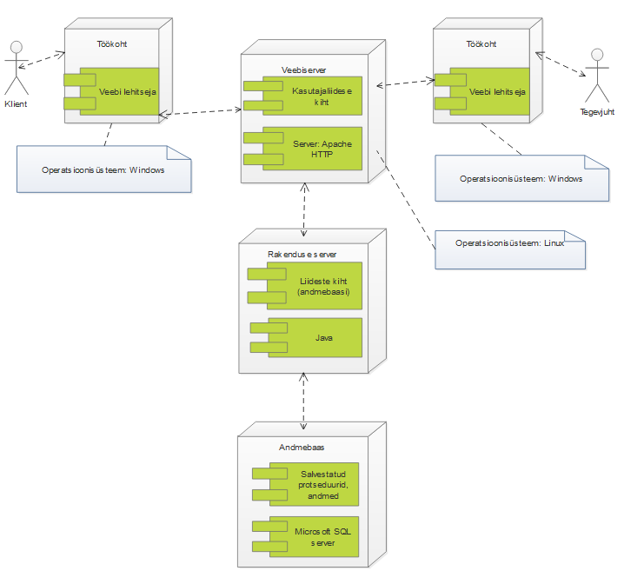
Joonis 3. UML diagramm uuele lahendusele

5 Projektiplaan
Projekti alguseks on 01.10.2016 kui alustati projekti visiooni koostamisega, millele järgnes analüüsimine.
Projekti realisatsioon plaanitakse tellida konkursi vahendusel infotehnoloogia valdkonnas tegutsevalt ettevõttelt, mille üheks tingimuseks on varasem tulemusliku e-poe ülesehitamine ja ettevõtte paiknemine Tallinnas. Koostöös konkurssi võitnud ettevõttega töötatakse välja esmajärgus e-poe lahendus (kuidas tooted jagatud kategooriatesse jne).
Projekti planeerimisel osaleb 1 inimene (tegevjuht). Realisatsiooni teeb samuti üks 1 inimene konkurssi võitnud ettevõttest. Lahendusi testivad IT haridusega tegevjuht kui ka testija (kokku 2 inimest).
Etapp 0: Lepingu sõlmimine projekti teostava firmaga. 1 töönädalat.
Etapp 1: Vajaduste analüüs, toodete jagamine kategooriatesse, ettevalmistused veebipoe üles seadmiseks, toodete piltide kogumine. 1 töönädalat.
Etapp 2: Veebipoe üles seadmine, programmeerimine. Seatakse üles serverid (2 päeva), pannakse tooted üles veebilehele (2 tööpäeva), teenuste serveripoolse osa tegemine (5 tööpäeva). Kliendipoolse osa tegemine (2 tööpäeva). Kõige viimaks liidestatakse välise süsteemiga (1 päeva). Süsteemi testimine ja vajadusel parendamine (3 päeva). 3 töönädalat.
Etapp 3: Kodulehekülje disainimine, lahenduste viimistlemine ja testimine. Suurem rõhk pandud testimisele ja parendamine. Kokku 1 töönädal.
Etapp 4: Töö üleandmine (valmis e-pood). 1 töönädal.
Kokku kulub projekti realiseerimiseks 7 nädalat. E-poe loomisega tegeleb üks arendaja ja üks testija. Lisaks aitab teda IT haridusega tegevjuht (kuni 10 tööpäeva ulatuses vastavalt vajadusele).

Kulutused analüüsile ja programmeerimisele: 136 töötundi * 50 €/h = 6 800 €
Kulutused testimisele: 64 töötundi * 35 €/h = 2 240
Projekti eelarve: 10 500 €
Kulutused: 9 040 € + koolitus 350 €
Lisaks tuleb arvestada, et süsteem vajab iga-aasta hooldust ja kasutaja toe eest tuleb iga aasta kokku tasuda suurusjärgus 800 €. Samuti koolituse eest, mis mõlemale tegevjuhile teha tuleb e-poe haldamise alaselt läheb maksma kokku 350 €.

Lisad

Lisa 1. Näidis tellimuse blanketist, mis läheb töölistele
Tellimus koostatakse enne arvet. Siia läheb automaatselt süsteemi poolt kuupäev, määratud tarneaeg, tellimuse number ja tulevase arve number, arve saajaks märgitakse isiku või ettevõtte nimi ja aadress. Hiljem tellimuse täitmise käigus lisab tööline oma nime, kes sellega tegeles ja allkirja. Selline teguviis tagab, et iga töötaja vastutab teatud osa eest. Tellimus salvestatakse andmebaasi, kus on võimalik seda avada.
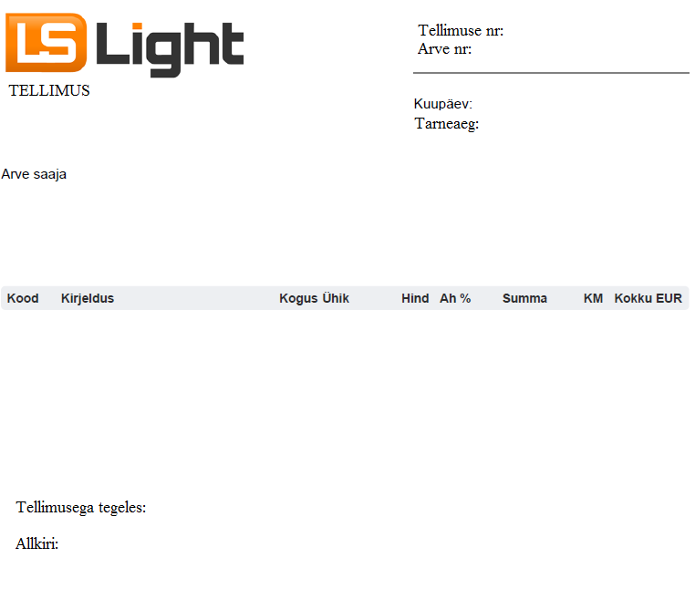
Joonis 4. Näidis tellimuse blanketist

Lisa 2. Näidis arveblanketist
Automaatselt lisab programm arve numbri ja vastava kuupäeva. Samuti firma konto numbri. Arve väljastajaks määratakse tegevjuhtidest üks, kes tegeleb kõigi klientidega, arve vastuvõtjaks on isiku nimi, kes tellimuse tegi. E-poe ostukorvist lisatakse toote kood, kirjeldus, kogus ja hind. Arve saaja lisab enda või firma andmed tellimuse käigus kui ostukorvi asju lisab. Arve talletub andmebaasi, vajadusel on võimalik andmebaasist avada.
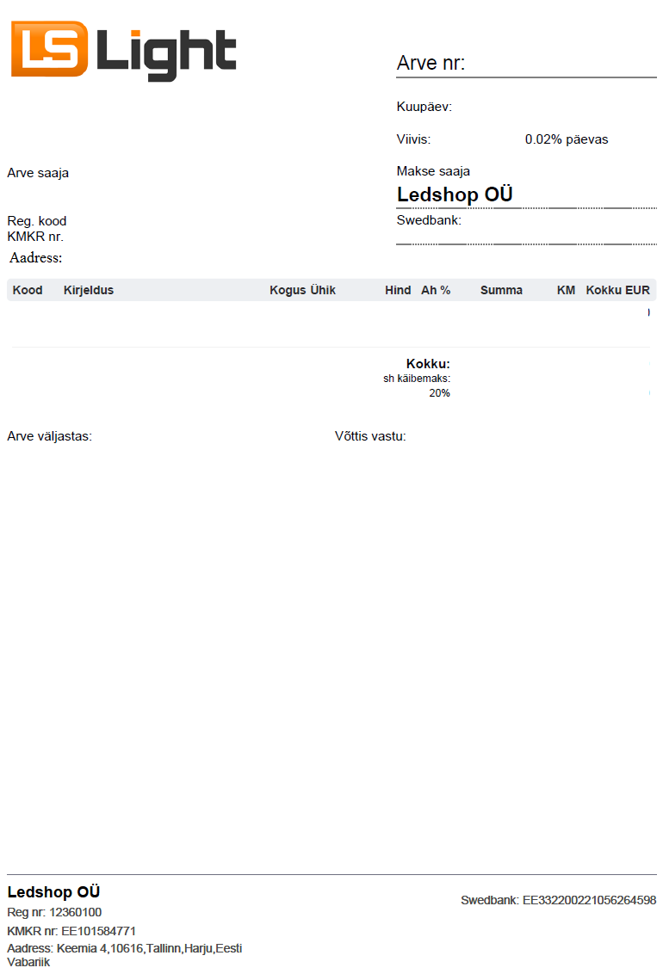

Joonis 5. Arve blankett

